Домашнее задание № 7 для детей с нарушением зрения
группа № 6
с 25.05 по 29.05 2020 г.

Уважаемые родители! Прочитайте, пожалуйста, ребенку задание медленно и не один раз. Послушайте его ответы внимательно, не торопите его, но и не затягивайте выполнение. Будьте терпеливы, и помните что это ему очень нужно.

- Повторить тему «Насекомые»
1.Нарисуй или вырежи изображения насекомых и назови их части.

- Изучить тему «Мой край родной»
1. Вспомни, как называется город, в котором ты живешь, улица, на которой находится твой дом; как можно назвать людей, которые живут в городе Ярославле. Рассмотри иллюстрации, открытки и фотографии с изображением достопримечательностей города Ярославля; найди картинку герба города Ярославля, расскажи о его истории.
2. Игра «Четвертый лишний» (найди лишний предмет, объясни свой выбор)
Площадь, пруд, озеро, речка.
Школа, детский сад, аптека, Школа искусств.
Дорога, улица, тропинка, светофор.
Улица, перекресток, машина, площадь.
Библиотека, магазин, рынок, супермаркет.
3. Задание «Мой любимый город». Придумай 10 красивых слов, которые бы описывали твой город. Запиши сам или попроси взрослых тебе помочь.
4. Нарисуй рисунок: о том, каким ты видишь свой родной город, придумай рассказ «Ярославль в будущем» и присылай мне в нашу коллекцию.
5. Выполни аппликацию «Город» с помощью видеозанятия.
6. Рассмотри внимательно картинку и ответь на вопрос.
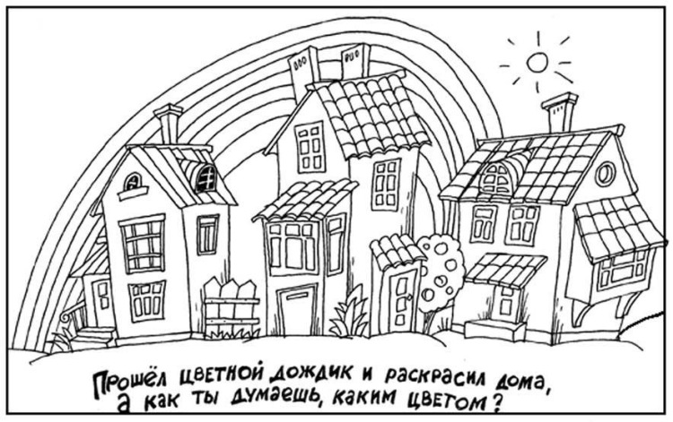

Желаю удачи!!!

